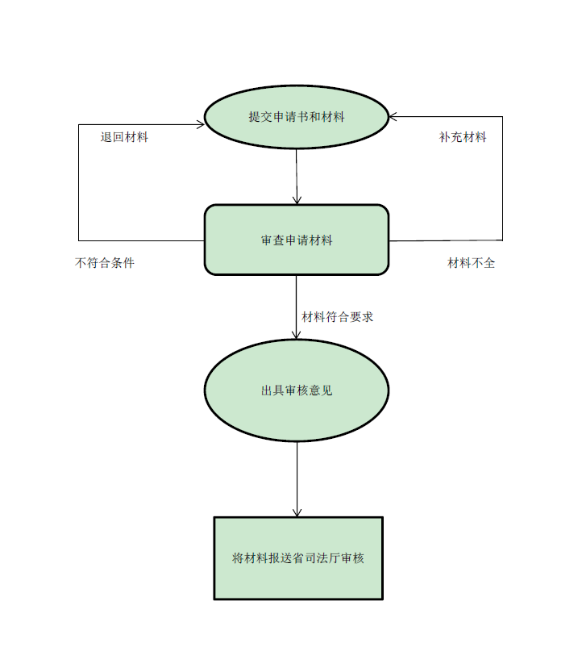

律师执业、变更、注销许可办理流程示意图



BSZN-1100126000

律律师执业、变更、注销许可办事指南（简版）

玉玉溪市司法局发布

2 2021年01月08日

一、受理范围

本服务事项适用于玉溪市行政区域内律师执业、变更、注销许可办理。

1. 许可条件
2. **予以许可的条件**

**1.申请专职律师执业**

（1）拥护中华人民共和国宪法；

（2）通过国家统一法律职业资格考试取得法律职业资格证书（实行国家统一法律职业资格考试前取得的律师资格凭证，在申请律师执业时，与国家统一法律职业资格考试合格证书具有同等效力）；

（3）在律师事务所实习满一年；

（4）品行良好；

（5）享受国家统一法律职业资格考试有关报名条件、考试合格优惠措施，取得法律职业资格证书的，其申请律师执业的地域限制，按照有关规定办理；

（6）申请律师执业的人员，应当按照规定参加律师协会组织的实习活动，并经律师协会考核合格。

**2.申请兼职律师执业，除符合前述申请专职律师执业的条件外，还应当具备下列条件：**

（1）在高等院校、科研机构中从事法学教育、研究工作；

（2）经所在单位同意兼职律师执业。

**3.申请公职律师执业**

（1）拥护中华人民共和国宪法；

（2）依法取得法律职业资格或者律师资格；

（3）具有公职人员身份；

（4）从事法律事务工作二年以上，或者曾经担任法官、检察官、律师一年以上；

（5）品行良好；

（6）所在单位同意其担任公职律师。

另：申请公职律师执业经许可后有下列情形之一的，请及时申请注销所持公职律师证书，否则将被列为失信人员名单：

（1）本人不愿意继续担任公职律师，经所在单位同意后向司法行政机关申请注销的；

（2）所在单位不同意其继续担任公职律师，向司法行政机关申请注销的；

（3）因辞职、调任、转任、退休或者辞退、开除等原因，不再具备担任公职律师条件的；

（4）连续两次公职律师年度考核被评定为不称职的。

**4.申请公司律师执业**

（1）拥护中华人民共和国宪法；

（2）依法取得法律职业资格或者律师资格；

（3）与国有企业依法订立劳动合同；

（4）从事法律事务工作二年以上，或者曾经担任法官、检察官、律师一年以上；

（5）品行良好；

（6）所在单位同意其担任公司律师。

另：申请公司律师执业经许可后有下列情形之一的，请及时申请注销所持公司律师证书，否则将被列为失信人员：

（1）本人不愿意继续担任公司律师，经所在单位同意后向司法行政机关申请注销的；

（2）所在单位不同意其继续担任公司律师，向司法行政机关申请注销的；

（3）因辞职、调任、转任、退休或者辞退、开除等原因，不再具备担任公司律师条件的；

（4）连续两次公司律师年度考核被评定为不称职的。

**5.申请法律援助律师执业的，须在拟申请执业的法律援助机构工作满一年以上，或者曾经担任法官、检察官、律师一年以上；**

**6.申请特许律师执业，应当符合《律师法》和国务院有关条例规定的条件。**

**（二）不予许可的情形**

**1.申请专职、兼职律师执业，具有下列情形之一的，不予许可**

（1）无民事行为能力或者限制民事行为能力的；

（2）受过刑事处罚的，但过失犯罪的除外；

（3）被开除公职或者被吊销律师执业证书的；

（4）公务员不得兼任执业律师。

**2. 申请公职律师执业，具有下列情形之一的，不予许可**

（1）无民事行为能力或者限制民事行为能力的；

（2）曾被吊销律师、公证员执业证书的；

（3）涉嫌犯罪、司法程序尚未终结的，或者涉嫌违纪违法、正在接受审查的；

（4）上一年度公务员年度考核结果被确定为不称职的；

**（5）正被列为失信联合惩戒对象的。**

**3.申请公司律师执业，具有下列情形之一的，不予许可**

（1）无民事行为能力或者限制民事行为能力的;

（2）受过刑事处罚的，但过失犯罪的除外;

（3）曾被开除公职或者吊销律师、公证员执业证书的；

（4）涉嫌犯罪、司法程序尚未终结的，或者涉嫌违纪违法、正在接受审查的；

（5）正被列为失信联合惩戒对象的。

三、受理形式

所有申请事项均需通过云南律师工作管理系统办理，网址：<http://220.165.246.92:8080/lsgzgl/login>

**（一）窗口受理**

地址：玉溪市红塔区南祥路10号市政府第二办公区602室玉溪市司法局律师工作科；

受理时间：星期一至星期五上午：08:00~11:30、下午14:30~18：00。

**（二）网络受理**

网址：

<http://220.165.246.92:8080/lsgzgl/login>

受理时间：全天受理。

四、申请材料

|  |  |  |  |  |  |
| --- | --- | --- | --- | --- | --- |
| 序号 | 材料名称 | 材材料形式 | | | 份数 |
| **一、申请律师执业许可** | | | | | |
| **（一）申请专职律师执业申请材料目录** | | | | | |
| 1 | 法律职业资格证书（正、副本）或律师资格证书 | | | 扫描件（PDF格式） | 1 |
| 2 | 实习考核意见 | | | 1 |
| 3 | 身份证 | | | 1 |
| 4 | 户口簿 | | | 1 |
| 5 | 申请专职律师执业承诺书 | | | 1 |
| 6 | 申请人申请执业前有其他职业经历的，应当提交离职证明 | | | 1 |
| 7 | 国资所占编人员应当提交执业机构主管司法行政机关出具的目前职业身份（状况）证明 | | | 1 |
| 8 | 律师事务所出具的同意接收申请人的证明（劳动合同或聘用合同） | | | 1 |
| 9 | 曾从事律师执业的证明（注销凭证等） | | | 1 |
| **（二）在高等院校、科研机构中从事法学教育、研究工作的人员申请兼职律师的还需提交以下材料** | | | | | |
| 1 | 任教科目为法学的高校教师资格证 | 扫描件（PDF格式） | | | 1 |
| 2 | 所在高校出具的从事法学教育经历等的相关证明材料 | 1 |
| 3 | 科研机构出具的从事法学研究的证明材料 | 1 |
| 4 | 高等院校或科研机构同意其兼职从事律师执业的证明文件 | 1 |
| **（三）申请兼职律师执业的（除提交申请专职律师材料的）还需提交以下材料** | | | | | |
| 1 | 所在单位同意兼职从事律师执业的证明 | 扫描件（PDF格式） | | | 1 |
| **（四）申请法律援助律师的（除提交申请专职律师材料的）还需提交以下材料** | | | | | |
| 1 | 安排申请人至该法律援助机构工作的任命文件或调动文件 | 扫描件（PDF格式） | | | 1 |
| 2 | 在拟执业的法律援助机构从事法律事务工作1年以上的证明材料或曾经担任法官、检察官、律师1年以上的证明材料 | 1 |
| **（五）申请公职（公司）律师的（除提交申请专职律师材料的）还需提交以下材料** | | | | | |
| 1 | 所在工作单位同意申请人担任本单位公职（公司）律师的证明材料 | 扫描件（PDF格式） | | | 1 |
| 2 | 从事法律事务工作满2年或曾经担任法官、检察官满1年以上的证明材料 |  | | | 1 |
| 二、**申请变更律师执业** | | | | | |
| **（一）变更执业机构的提交以下材料** | | | | | |
| **（省内变更）** | | | | | |
| 1 | 拟转入执业机构同意接收的证明（劳动合同或聘用合同） | 扫描件（PDF格式） | | | 1 |
| 2 | 申请变更执业机构承诺书 | 1 |
| 3 | 户口簿及法律职业资格证书正副本 | 1 |
| **（二）变更执业类别的提交以下材料** | | | | | |
| **专职律师变更为兼职律师的** | | | | | |
| 1 | 所在单位同意兼职从事律师执业的证明 | 扫描件（PDF格式） | | | 1 |
| 2 | 如涉及变更执业机构，还需提交《变更执业机构承诺书》 | 1 |
| 3 | 申请兼职律师执业承诺书 | 1 |
| 4 | 户口簿及法律职业资格证书正副本 | 1 |
| **兼职律师变更为专职律师的** | | | | | |
| 1 | 高等院校或科研机构出具的申请人与高等院校或科研机构解除劳动关系的证明材料变更执业类别申请表 | 扫描件（PDF格式） | | | 1 |
| 2 | 申请专职律师执业承诺书 | 1 |
| 3 | 如涉及变更执业机构，还需提交《变更执业机构承诺书》 | 1 |
| 4 | 拟转入的执业机构（劳动合同或聘用合同） | 1 |
| 5 | 户口簿及法律职业资格证书 | 1 |
| **公司（公职、法律援助）律师变更为专职律师的** | | | | | |
| 1 | 原工作单位出具的申请人已经离职的证明材料 | 扫描件（PDF格式） | | | 1 |
| 2 | 申请专职律师执业承诺书 | 1 |
| 3 | 拟转入的执业机构同意接收证明（劳动合同或聘用合同） | 1 |
| 4 | 原为公职（或公司）律师的，还需提交担任公职（或公司）律师满三年且最后一次公职（公司）律师年度考核被评定为称职的证明材料及拟执业机构所在地市级律师协会考核合格的证明材料 | 1 |
| **公司（公职、法律援助）律师变更为兼职律师的** | | | | | |
| 1 | 原工作单位出具的申请人已经离职的证明材料 | 扫描件（PDF格式） | | | 1 |
| 2 | 所在单位同意兼职从事律师执业的证明 | 1 |
| 3 | 申请专职律师执业承诺书 | 1 |
| 4 | 拟转入的执业机构同意接收证明（劳动合同或聘用合同） | 1 |
| 5 | 原为公职（或公司）律师的，还需提交担任公职（或公司）律师满三年且最后一次公职（公司）律师年度考核被评定为称职的证明材料及拟执业机构所在地市级律师协会考核合格的证明材料 | 1 |
| **公司（公职）律师变更为法律援助律师的** | | | | | |
| 1 | 原工作单位出具的申请人已经离职的证明材料 | 扫描件（PDF格式） | | | 1 |
| 2 | 关于安排申请人至该法律援助机构工作的任命文件或调动文件 | 1 |
| 3 | 担任公职（公司）律师满三年且最后一次公职（或公司）律师年度考核被评定为称职的证明材料 | 1 |
| **专职、兼职、法援、公司律师变更为公职律师的** | | | | | |
| 1 | 与原所在单位（执业机构）解除劳动关系的证明材料 | 扫描件（PDF格式） | | | 1 |
| 2 | 同意其担任本单位公职律师证明材料 | 1 |
| 3 | 从事法律事务工作满2年或曾经担任法官、检察官满1年以上的证明材料 | 1 |
| 4 | 曾为专职、兼职律师的，还需提交《变更执业机构承诺书》 | 1 |
| 5 | 申请公职律师执业承诺书 | 1 |
| **专职、兼职、法援、公职律师变更为公司律师申请材料目录** | | | | | |
| 1 | 与原所在单位（执业机构）解除劳动关系的证明材料 | 扫描件（PDF格式） | | | 1 |
| 2 | 同意其担任本单位公司律师的证明 | 1 |
| 3 | 从事法律事务工作满2年或曾经担任法官、检察官满1年以上的证明材料 | 1 |
| 4 | 曾为专职、兼职律师的，还需提交《变更执业机构承诺书》 | 1 |
| 5 | 申请公职律师执业承诺书 | 1 |
| **三、注销律师执业许可申请材料** | | | | | |
| 1 | 注销律师执业证书承诺书 | | 扫描件（PDF格式） | | 1 |

注：申请材料所需相关文书、表单可以在办理窗口领取或链接http://sft.yn.gov.cn/bszn/18245.jhtml下载。

五、办结时限

法定时限：40个工作日

承诺时限：1个工作日

六、办事收费

本管理服务事项不收费

七、许可决定及送达方式

省司法厅自作出决定之日起七个工作日内，结果将在云南司法行政网http://sft.yn.gov.cn/“双公示”栏目上公示。

办理结果：1.准予设立的，省司法厅自作出准予决定之日起10日内完成制证并向申请人颁发证照。

2.准予变更、注销的，申请人应自省司法厅作出准予决定之日起十日内携原执业许可证正、副本至省司法厅办理变更、注销手续。

3.不予许可、不予变更或不予注销的，在律师工作管理系统相关申请表意见栏中向申请人注明理由。

送达方式：上述所有决定书可自行在云南律师工作管理系统下载打印或至玉溪市市司法局打印。

八、咨询

窗口咨询。地址：：玉溪市红塔区南祥路10号市政府第二办公区602室玉溪市司法局律师工作管理科。

电话咨询：电话号码：0877-2013086  
网络咨询：玉溪市司法局律师工作管理科邮箱：yuxislx203@163.com

九、监督投诉

窗口投诉。地址：玉溪市纪委监委驻玉溪市司法局纪检监察组

电话咨询：电话号码：0877-2023668